**北师大版八年级上册物理 5.5物体的颜色 测试题**



**一、单选题**

1.下列是我们日常生活中常见的光现象，对它们的解释正确的是（  ）

A. 人离平面镜越近，所成的像越大                         B. 近视眼镜是凸透镜  
C. 在岸上看到水中的鱼，看到的是鱼的实像，看到鱼的位置在实际鱼的位置下方          D. 红光照在穿白色上衣、蓝色裙子的演员身上，观众看到她的上衣呈红色，裙子呈黑色



2.（2016•攀枝花）诗词是中华文化的瑰宝之一，许多优美的诗词是对生活和自然现象的生动描述，也与物理知识紧密联系，下列诗词与对应的物理知识有误的一项的是（  ）

A. “两岸青山相对出，孤帆一片日边来”﹣﹣“孤帆”运动，是以江岸为参照物的  
B. “水皆缥碧，千丈见底，游鱼细石，直视无碍”﹣﹣看到水中游鱼细石是光的反射形成的虚像  
C. “人面桃花相映红”﹣﹣桃花呈红色是因为它能反射红光  
D. “床前明月光，疑是地上霜”﹣﹣霜实际是固态，是由水蒸气凝华形成

3.一个红富士苹果在阳光下看起来是红色的，这是因为

A. 红光透过苹果               B. 苹果只吸收红光               C. 苹果能发出红光               D. 苹果只反射红光

4.在没有其他光源的情况下，舞台追光灯发出的绿光照在穿白上衣，红裙子的演员身上，观众看到她（　　）

A. 全身呈绿色                                                         B. 上衣呈绿色，裙子呈红色  
C. 上衣呈绿色，裙子呈紫色                                    D. 上衣呈绿色，裙子呈黑色



5.在无任何其它光源的情况下，舞台追光灯发出的绿光照在穿白上衣、红裙子的演员身上，那么在观众看来她（  ）

A. 全身呈绿色                                                         B. 上衣呈绿色，裙子呈紫色  
C. 上衣呈绿色，裙子呈黑色                                    D. 上衣呈绿色，裙子呈红色



6.下列关于图中所示的四种光学现象，描述或解释正确的是(    )

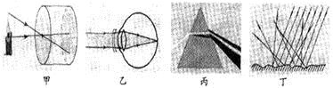

A. 图甲中，小孔成像时所成的是倒立的虚像  
B. 图乙中，人配戴的凹透镜可以矫正远视眼  
C. 图丙中，色散现象说明白光是由各种色光混合而成的  
D. 图丁中，漫反射的光线杂乱无章不遵循光的反射定律

7.彩色电视机显现出的各种颜色都是由三种基本颜色混合而成的，这三种颜色是（   ）

A. 红、黄、蓝                       B. 红、绿、蓝                       C. 红、绿、紫                       D. 红、黄、绿

8.关于光现象，下列说法正确的是（   ）

A. 池塘水面波光粼粼是光的反射现象                      B. 放映电影时，在幕布上发生的是镜面反射  
C. 红色月季花是因为它吸收了红光                         D. 近视眼患者需要用凸透镜来矫正视力



9.在“映日荷花别样红”这句诗中，用光学知识解释荷花红的原因是（    ）

A. 荷花自己能发出红光             B. 荷花反射红光             C. 荷花吸收红光             D. 以上说法都不对



10.商场里的花布的图案是有无数种的颜色拼排而成，各种颜色均是由三种原颜料调和而成，这三种原颜料的颜色是（    ）

A. 红橙黄                                B. 红绿蓝                                C. 黄红蓝                                D. 红白蓝



11.在无任何其它光源的情况下，舞台追光灯发出的绿光照在穿白上衣、红裙子的演员身上，那么在观众看来她（　　）

A. 全身呈绿色                                                         B. 上衣呈绿色，裙子呈紫色  
C. 上衣呈绿色，裙子呈黑色                                    D. 上衣呈绿色，裙子呈红色



12.下列关于“光现象”的说法正确的是(　　)

A. 池水看起来比实际浅，这是由于光的折射引起的  
B. 浓密的树荫下出现很多圆形的光斑，这是由于光的反射引起的  
C. 路边建筑物的玻璃幕墙造成光污染，这是由于光的漫反射引起的  
D. 红色的牡丹看上去呈红色，这是由于它吸收红光，反射其他色光引起的

13.如图所示的现象中，属于光的色散现象的是（　　）

A. 桥在水中的倒影  
B. 白光经过三棱镜形成彩色光带  
C. 日偏食现象  
D. 放大镜把字放大

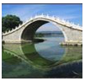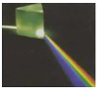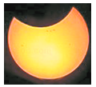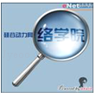

14.合成彩色电视机和计算机屏幕上艳丽画面的三种色光是（   ）

A. 红、绿、蓝                      B. 红、黄、蓝                      C. 黄、绿、蓝                      D. 品红、青、黄

**二、填空题**

15.如图甲所示，将一张不透明的绿纸贴在白屏上，在白屏上只有被绿光照射的地方是亮的，其他地方是暗的，这表明，不透明物体的颜色是由________决定的．如图乙所示，在三棱镜与白屏之间放置一块透明的红色玻璃，白屏上只呈现红色光，这表明，透明物体的颜色是由________决定的．舞台上的演员穿着白上衣、蓝裤子，在红色的舞台灯光的照射下，他的上衣呈现________色，裤子呈现________色．

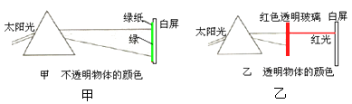

16.在用红光照明的室内切开一个红瓤西瓜，看上瓜瓤是________色，绿色瓜皮是________色。

17.光在真空中的传播速度是________km／s，太阳距地球1.5×1011m，太阳发出的光要经过________s才能到达地球,太阳光经________镜可分解成________橙、黄、绿、________靛、紫等色光.

18.雨后的天空，常常出现彩虹，这是属于光的 ________现象；小明能从不同角度看见学校考场外条幅上的宣传语，这是因为光发生了 ________（填“镜面”或“漫”）反射；当他远离平面镜时，他在平面镜中所成像的大小将 ________（填“变大”“变小”或“不变”）．

19.色光的三原色是________ ，三原色色光等比例混合后为________ 色。

20.如图所示，太阳光通过三棱镜后照到白色光屏上，则光屏上的光斑中最上边的是 ________色光，最下边的应 ________色光，由此可以看出三棱镜对不同频率的色光偏折程 ________．若将三支完全相同的温度计的玻璃泡分别放置在图中ABC三处，则　 ________　处的温度上升最快．若要识别钞票的真假，应将钞票放在图中　 ________　处．  
​

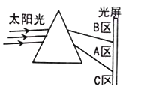

**三、解答题**

21.如图所示，在交叉的区域内填上正确的颜色．

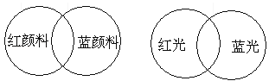

**四、实验探究题**

22.在进行光学实验的探究过程中：

（1）小明同学用如图1所示的装置，研究光的反射规律，其中有一个可折转的光屏，这个光屏在实验中除了能呈现光外，另一个重要作用是：________.

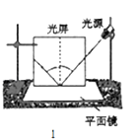

（2）如图2所示，分解太阳光的实验中，三棱镜的作用是________．若在白屏上贴一张红纸，________（能/不能）得到“太阳光是由多种色光组成的”这一结论．

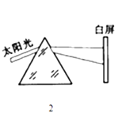

（3）在《探究平面镜成像规律》的活动中： ①小华观察到如图（a）所示的现象，其中B是跳棋子A在“平面镜”中的像，C是一张平铺在水平桌面上、绘有相同方格的纸，OO′是方格纸的中线．由此现象得出的下列实验结论中，说法不可靠的是：________.  
  
A．像的大小与物体不相同      B．像到平面镜的距离与物体到平面镜的距离相等  
C．像与物的连线与平面镜垂直     D．像与物分别在平面镜的两侧  
②小明将一枚跳棋子放在平面镜前某一位置后，镜面、物和像的位置如图（b）所示，产生这一现象的原因是：________．补救的措施是：按图中箭头________（甲/乙）的方向适当转动镜面．

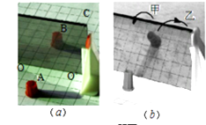

**五、综合题**

23.研究表明，自然界中红、绿、蓝三种色光，是无法用其他色光混合而成，所以人们称这三种色光为光的“三原色”，将光的三原色通过各种不同的组合，可获得各种不同的色光，彩色电视的图象呈现出的五彩缤纷画面，就是由红、绿、蓝“三原色”混合而成的，红、绿、蓝三种色光混合情况如图所示，由此可知：

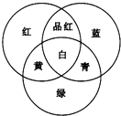

（1）光的“三原色”是________；

（2）黄色光可以由________两种色光混合而成；

（3）白色光可以由________三种色光混合而成．

**答案解析部分**

一、单选题

1.【答案】D

2.【答案】B

3.【答案】D

4.【答案】D

5.【答案】C

6.【答案】C

7.【答案】B

8.【答案】A

9.【答案】B

10.【答案】C

11.【答案】C

12.【答案】A

13.【答案】B

14.【答案】A

二、填空题

15.【答案】反射的色光；通过的色光；红；黑

16.【答案】红；黑

17.【答案】3×105；500；三棱；红；蓝

18.【答案】色散；漫；不变

19.【答案】红、绿、蓝 ；白

20.【答案】红；紫；不同；B；C

三、解答题

21.【答案】解：颜料的三原色为红、黄、蓝，红、蓝颜料混合成的颜色是紫色；把红光和蓝光重叠地照在白墙上，你看到的就是品红色光；  
故答案为：

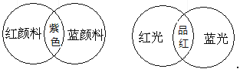

四、实验探究题

22.【答案】（1）验证反射光线与入射光线是否在同一平面  
（2）把各种色光分散开来；不能  
（3）A；平面镜没有与水平桌面垂直放置；乙

五、综合题

23.【答案】（1）红、绿、蓝  
（2）红、绿  
（3）红、绿、蓝